附件6.2现场照片
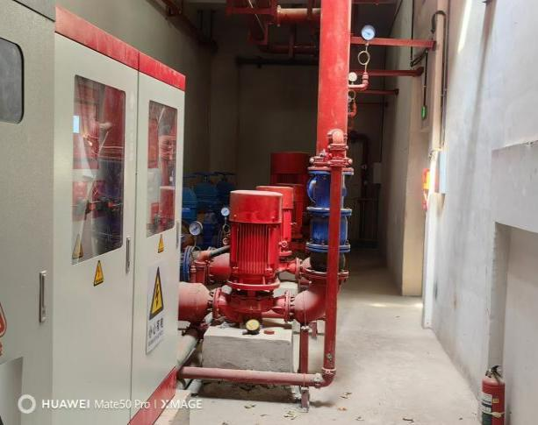 | 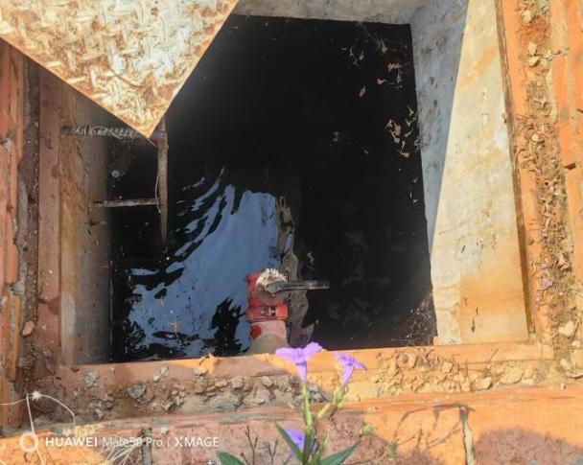
图片1厂内消防水泵房 | 图片2消防水池
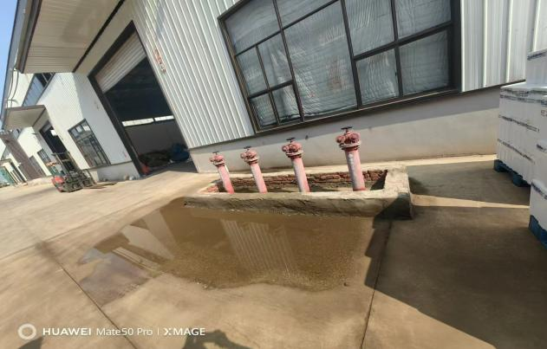 | 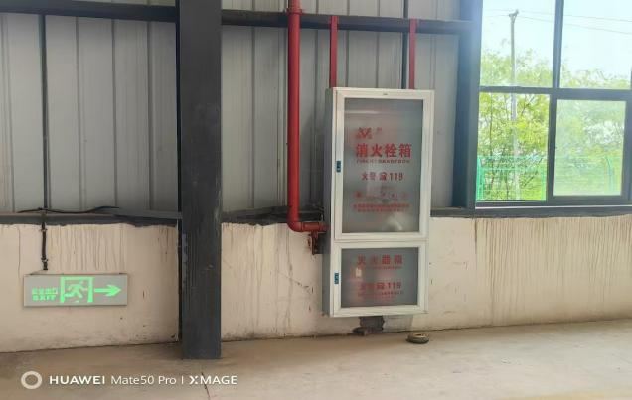
图片3厂内消防栓箱及灭火设施 | 图片4生产车间消防栓箱及灭火设施
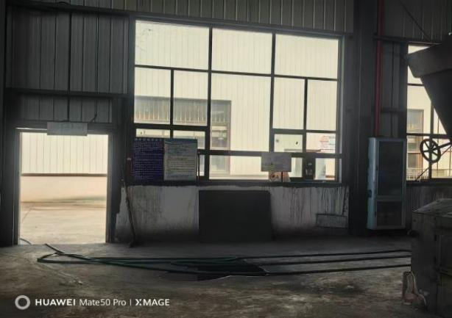 | 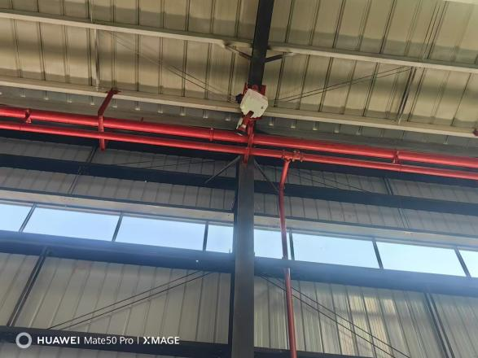
图片5锅炉房消防栓箱及应急疏散标识 | 图片6生产车间自动扫描射水高空水炮灭火系统
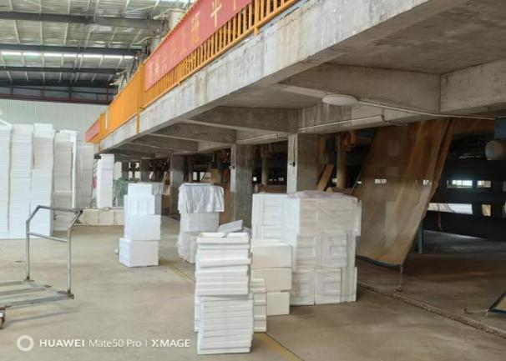 | 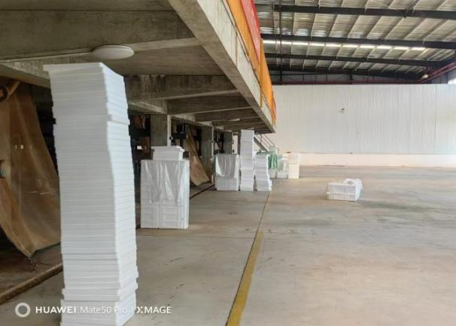
图片7生产车间泡沫箱生产线 | 图片8生产车间泡沫箱生产线
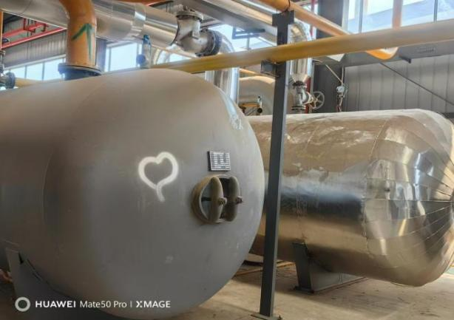 | 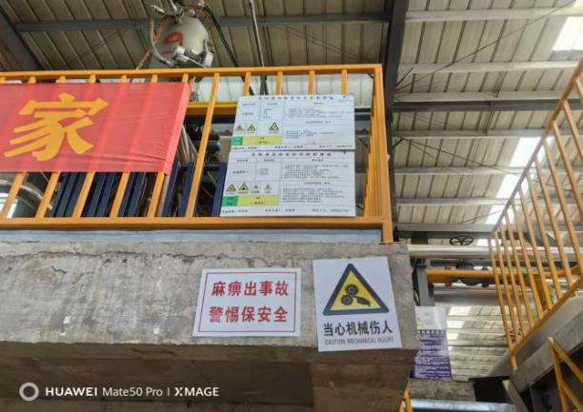
图片9储气罐 | 图片10生产车间安全风险告知牌
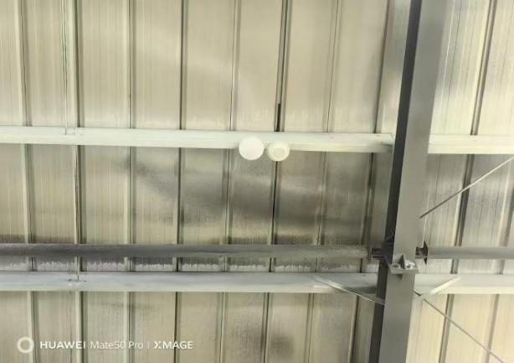 | 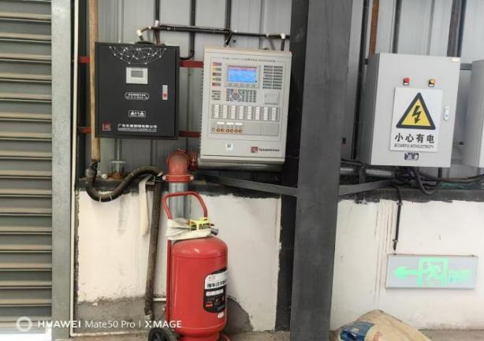
图片11生产车间应急照明灯 | 图片12生产车间火灾报警装置
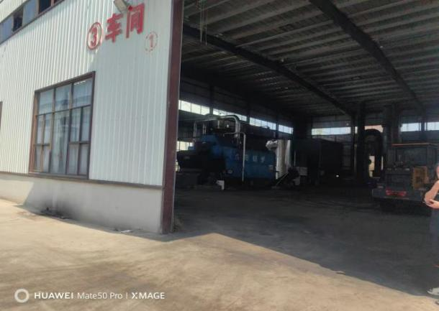 | 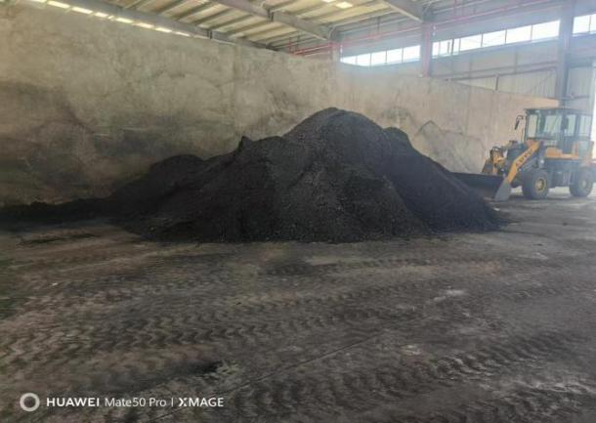
图片13锅炉房 | 图片14锅炉房燃料堆场
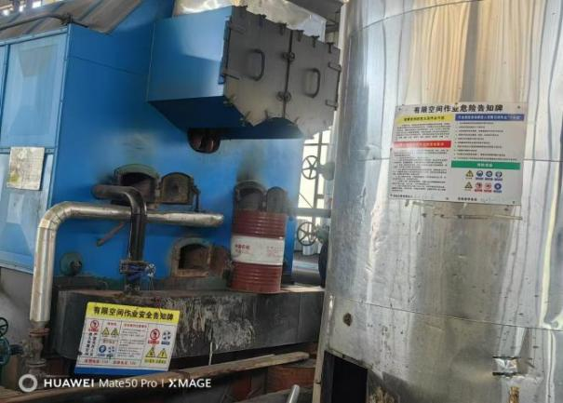 | 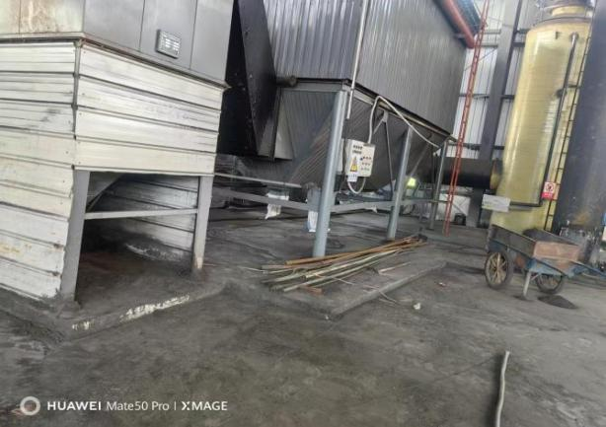
图片15锅炉房安全警示标识 | 图片16除尘设施设备
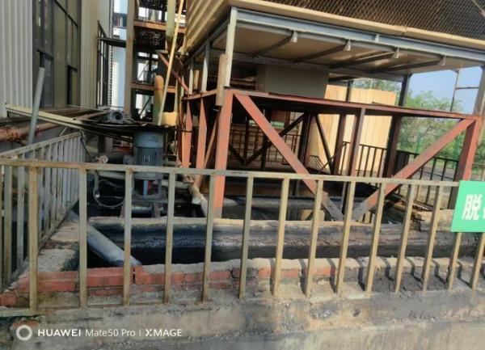 | 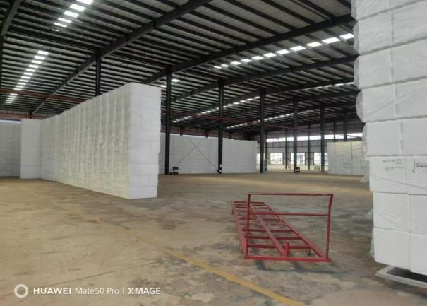
图片17污水处理站 | 图片18成品仓库
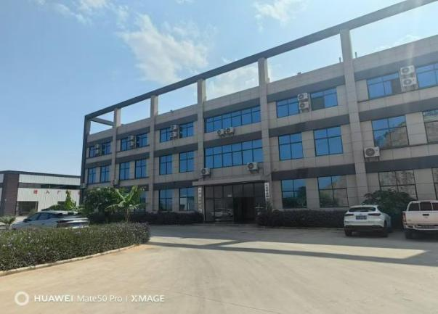 | 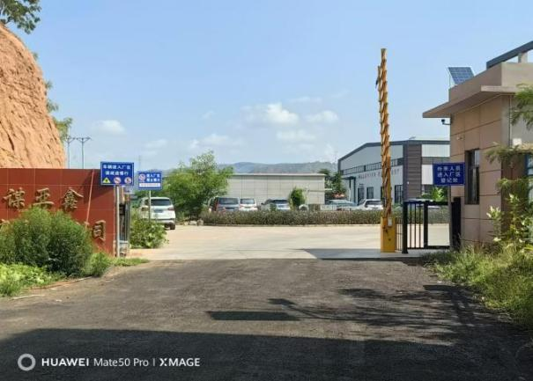
图片19 办公楼 | 图片20厂区入口
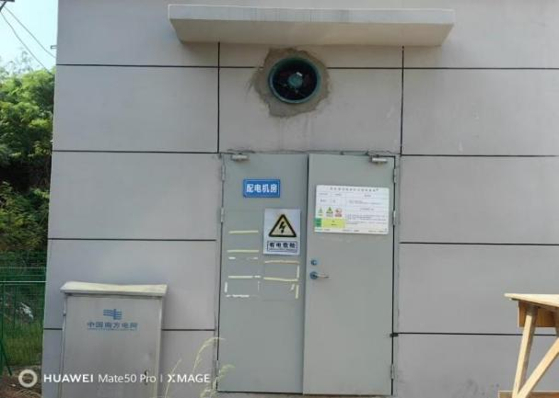 | 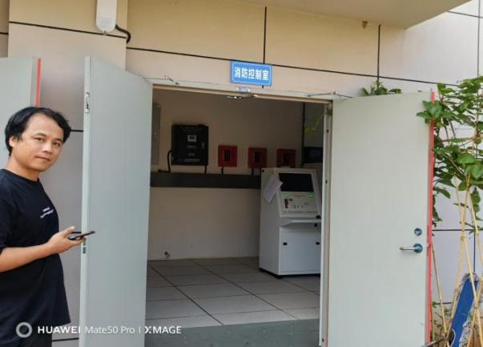
图片21 配电室 | 图片22 消防控制室
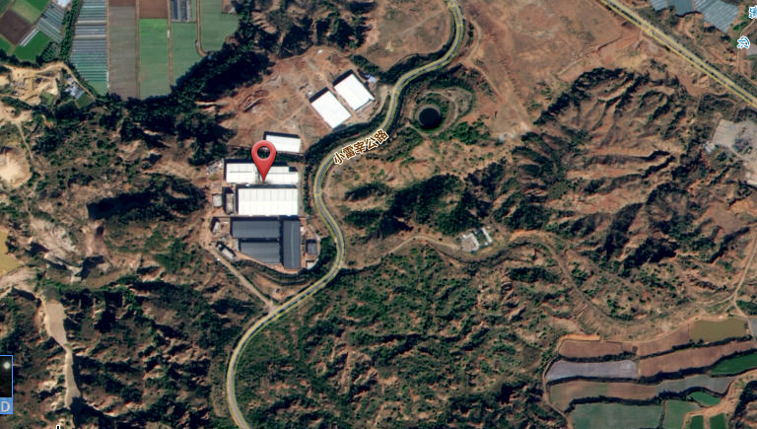
照片23 厂区俯瞰图
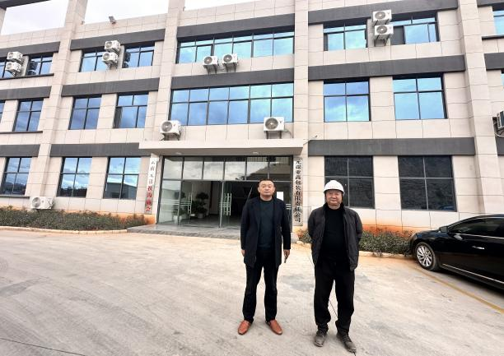 | 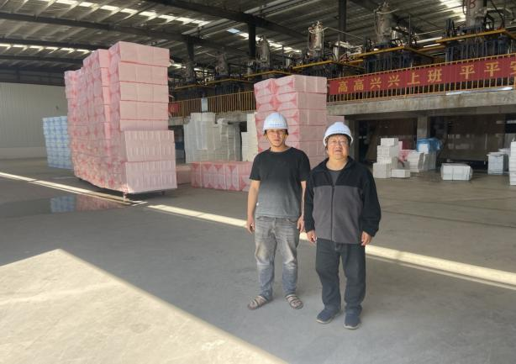
图片24评价师现场踏勘照片（右一李毅雄） | 图片25评价师现场踏勘照片（右一 李晓达）

